Міністерство освіти і науки України

Національний університет «Львівська політехніка»

Кафедра систем штучного інтелекту



**Звіт**

про виконання

**Лабораторних та практичних робіт №4**

***з дисципліни:*** «Мови та парадигми програмування»

***з розділу***: «Прості структури даних. Одновимірні масиви. Двовимірні Масиви. Алгоритми обробки.»

***Виконав:***

студент групи ШІ-14

Мотрук Олег Михайлович

# **Тема роботи:**

Розглянути прості структури даних.Одновимірні масиви , двовимірні масиви.Алгоритми обробки.

# **Мета роботи:**

* Ознайомитися з структурами даних.
* Ознайомитись з поняттям динамічного та статичного масиву.
* Ознайомитися з одновимірним масивом.
* Ознайомитись з двовимірним масивом.
* Ознайомитись з алгоритмами обробки.

# **Теоретичні відомості:**

1. Теоретичні відомості з переліком важливих тем:

* Тема №1: Структури даних.
* Тема №2: Статичний масив.
* Тема №3: Динамічний масив.
* Тема №4: Одновимірний масив.
* Тема №5: Двовимірний масив.
* Тема №6: Алгоритми обробки.

1. Індивідуальний план опрацювання теорії:

* Тема №1: Структури даних.
  + Джерела Інформації
    - Курс “Мови та парадигми програмування”
    - Статті: 1.<http://www.kievoit.ippo.kubg.edu.ua/kievoit/2016/65_C++/index.html>

2. <https://dou.ua/forums/topic/40645/>

* + Відео: <https://www.youtube.com/watch?v=K4sYJHuNgmE>
  + Що опрацьовано:
    - Структури даних їхні типи та їхні відмінності.
  + Статус: Ознайомлений
  + Початок опрацювання теми: 23.11.2023
  + Звершення опрацювання теми: 30.11.2023
* Тема №2: Статичний масив.
  + Джерела Інформації:
    - Статті: 1. <https://studfile.net/preview/5319824/page:10/>

2. <https://purecodecpp.com/uk/archives/3205>

* + - Відео: 1. <https://www.youtube.com/watch?v=GJFqT6Kz9NE>

2. <https://www.youtube.com/watch?v=ULdbOaMBPYc>

* + - Курс “Мови та парадигми програмування”
  + Що опрацьовано:
    - Реалізація статичного масиву та дії над ним.
  + Статус: Ознайомлений
  + Початок опрацювання теми: 23.11.2023
  + Звершення опрацювання теми: 30.11.2023
* Тема №3: Динамічний масив.
  + Джерела Інформації:
    - Курс “Мови та парадигми програмування”
    - Статті: 1. <https://studfile.net/preview/5319824/page:10/>

2. <https://acode.com.ua/urok-90-dynamichni-masyvy/>

3. <http://cpp.dp.ua/dynamichni-masyvy/>

* + - Відео: <https://www.youtube.com/watch?v=fk4YTLsnKmw>
  + Що опрацьовано:
    - Реалізація динамічного масиву та дії над ним.
  + Статус: Ознайомлений
  + Початок опрацювання теми: 23.11.2023
  + Звершення опрацювання теми: 30.11.2023
* Тема №4 Одновимірний масив.
  + Джерела Інформації:
    - Відео: 1. <https://www.youtube.com/watch?v=ULdbOaMBPYc&t=1s>

2. <https://www.youtube.com/watch?v=cf96CNT2bCw>

* + - Стаття: 1. <https://cherto4ka.xyz/2020/01/16/massive_begin/>

2. <https://www.miyklas.com.ua/p/informatica/9-klas/algoritmi-ta-programi-lazarus-327047/odnovimirnii-masiv-danikh-327048/re-b71285b0-d353-4463-95a0-2bbec2dfe829>

* + - Курс “Мови та парадигми програмування”
  + Що опрацьовано:
    - Реалізацію одновимірного масиву.
  + Статус: Ознайомлений
  + Початок опрацювання теми: 23.11.2023
  + Звершення опрацювання теми: 30.11.2023
* Тема №5 Двовимірний масив.
  + Джерела Інформації:
    - Курс “Мови та парадигми програмування”
    - Cтатті: 1.<https://acode.com.ua/urok-81-bagatovymirni-masyvy/>

2. <https://www.bestprog.net/uk/2017/03/04/масиви-частина-2-двовимірні-масиви-ма/>

3. <https://cherto4ka.xyz/2020/02/08/базові-операції-обробки-двовимірних/>

* + - Відео: 1. <https://www.youtube.com/watch?v=6dagAMyWTdY>

2. <https://www.youtube.com/watch?v=JWx_FYIRaVI>

3. <https://www.youtube.com/watch?v=V2g3B9Zbh4Q>

* + Що опрацьовано:
    - Реалізацію двовимірного масиву, та його відмінність від одновимірного масиву.
  + Статус: Ознайомлений
  + Початок опрацювання теми: 23.11.2023
  + Звершення опрацювання теми: 30.11.2023
* Тема №6 Алгоритми обробки.
  + Джерела Інформації:
    - Відео:1.<https://www.youtube.com/playlist?list=PLQOaTSbfxUtDWAtIYme5MLZ1l0GTyUYkB>
    - Статті:1.<http://om.univ.kiev.ua/users_upload/15/upload/file/pr_lecture_21.pdf> Курс “Мови та парадигми програмування”
  + Що опрацьовано:
    - Бібліотеку STL та її алгоритми.
  + Статус: Ознайомлений
  + Початок опрацювання теми: 23.11.2023
  + Звершення опрацювання теми: 30.11.2023

# **Виконання роботи:**

## **1. Опрацювання завдання та вимог до програм та середовища:**

Завдання №1: Task 3 – Lab4 programming: VNS Lab 4.

* 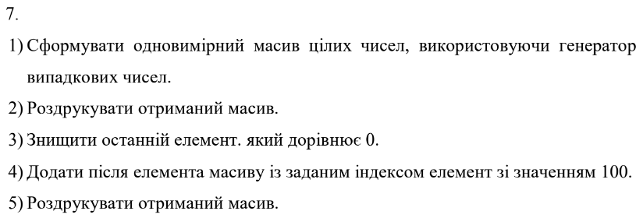

Завдання №2: Task 4 – Lab4 programming: VNS Lab 5

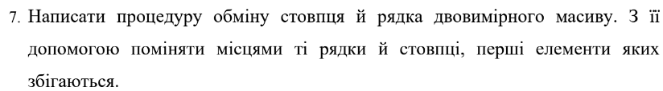 Завдання №3: Task 5 – Lab4 programming: Algotester Lab 2

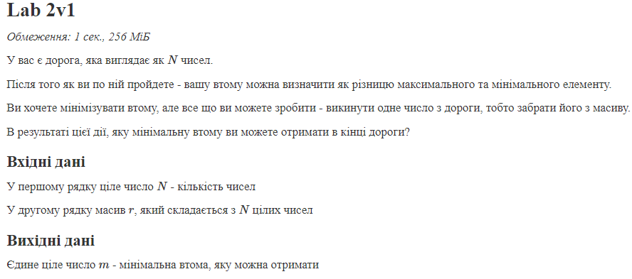 Завдання №4: Task 6 – Lab4 programming: Algotester Lab 3

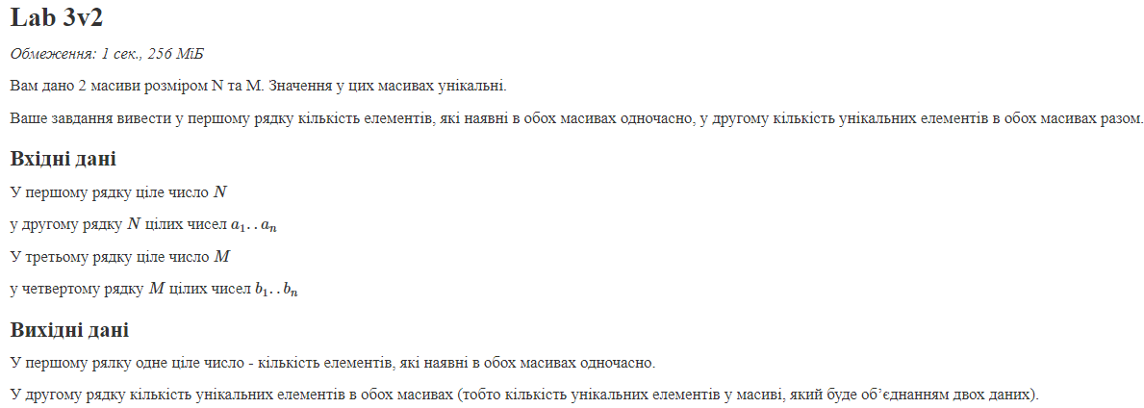 Завдання №5: Task 7 – Practice4 programming: Class Practice Task

* 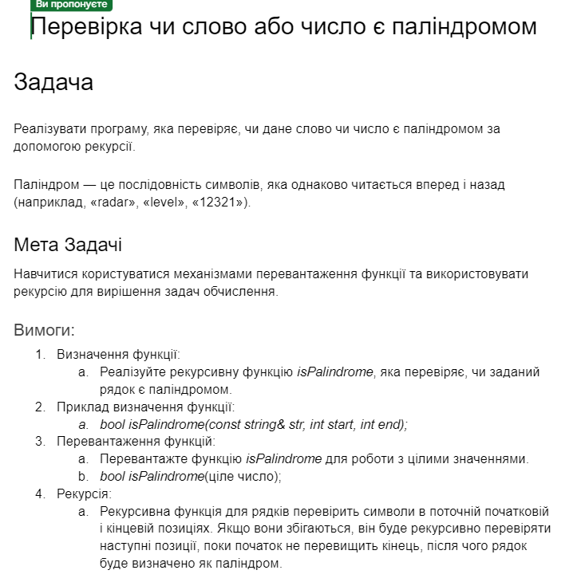

Завдання №6:  Task 8  - Practice4 programming:  Self Practice Task

## **2. Дизайн та планована оцінка часу виконання завдань:**

Програма №1 VNS Lab 4

* Блок-схема:НЕ РОБИВ
* Планований час на реалізацію: 40 хв
* Важливі деталі для врахування в імплементації

Програма №2 VNS Lab 5

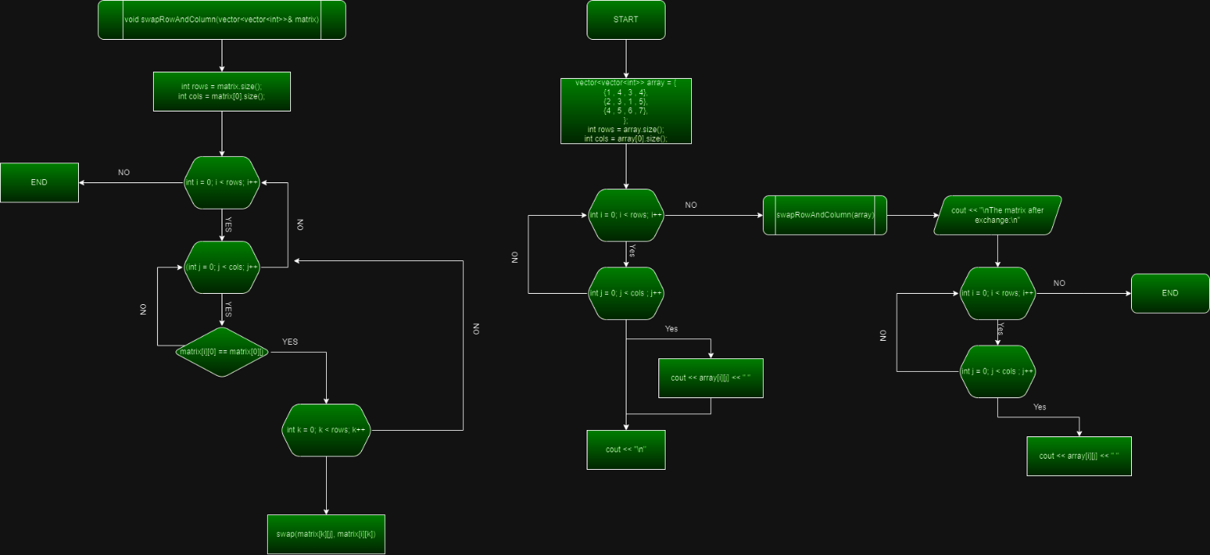

Рисунок 1 Блок-схема до VNS Lab 5

* Планований час на реалізацію: 2 год
* Важливі деталі для врахування в імплементації: Умови завдання.

Програма №3 : Algotester Lab 2

* 5 год
* Важливі деталі для врахування в імплементації: реалізація обрахування втоми.

Програма №4: Algotester Lab 3

* 2 год
* Важливі деталі для врахування в імплементації: пошук унікальних та поширених елементів в обох масивах.

Програма №4 - Practice# programming: Class Practice Task

* Планований час на реалізацію: 1 год
* Важливі деталі для врахування в імплементації:Алгоритм перевірки символів.

Програма №5 - Practice# programming: Self Practice Task

* Планований час на реалізацію: 1 год

Важливі деталі для врахування в імплементації:Умова за якої декілька “#” знаходяться один біля одного.

## **3. Конфігурація середовища до виконання завдань:**

Не конфігорував

## **4. Код програм з посиланням на зовнішні ресурси:**

Завдання №1:

Код програми:

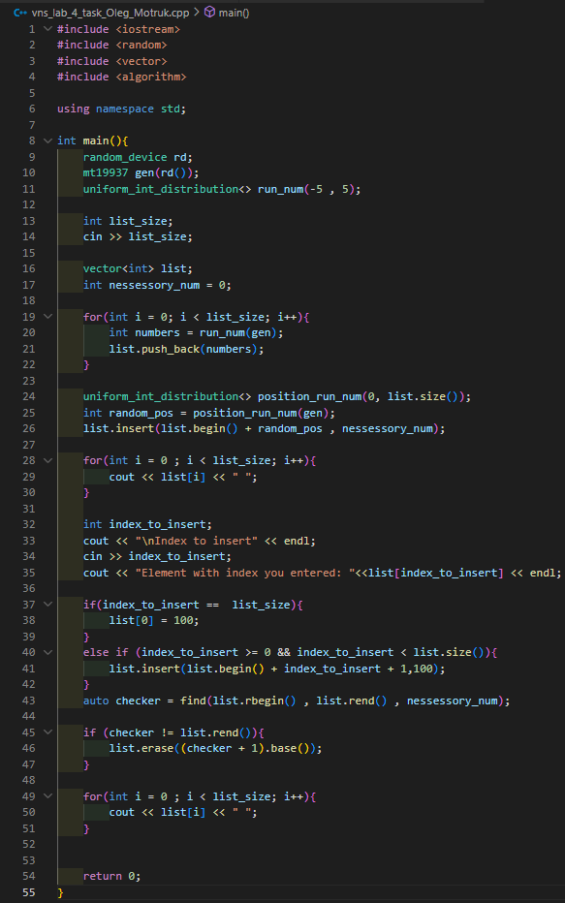

Рисунок 2 код до програми VNS Lab 4

Завдання №2:

Код програми:

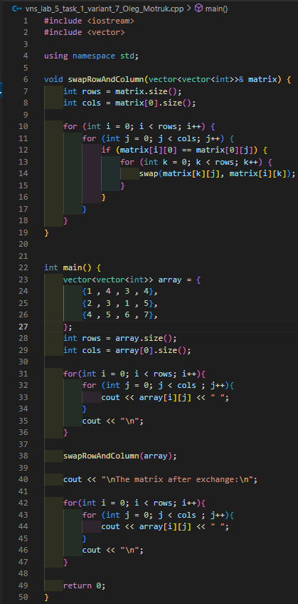

Рисунок 3код до програми VNS Lab 5

Завдання №3:

Код програми:

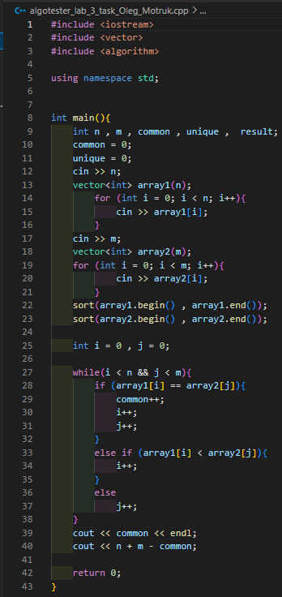

Рисунок 4 код програми до Algotester Lab 3

Завдання №4:

Код програми:

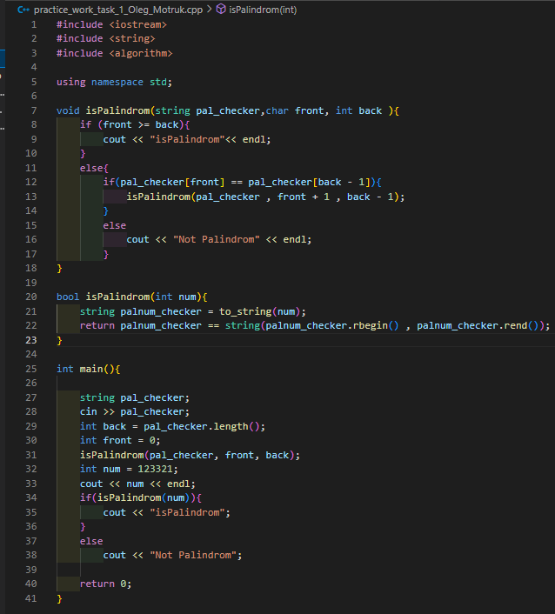

Рисунок 5 код до програми Practice work

Завдання №5:

Код програми:

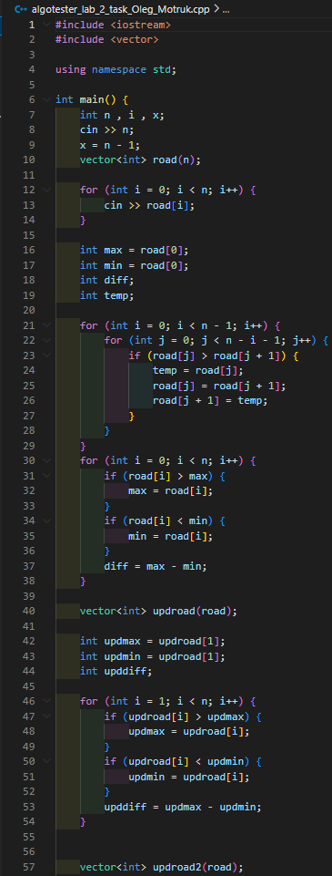

Рисунок 6 код до програми Algotester Lab 2(1)

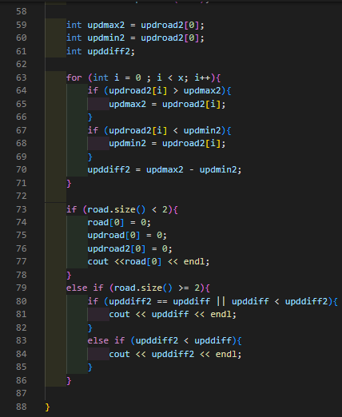

Рисунок 7 код до програми Algotester Lab 2(2)

Завдання №6:

Код програми:

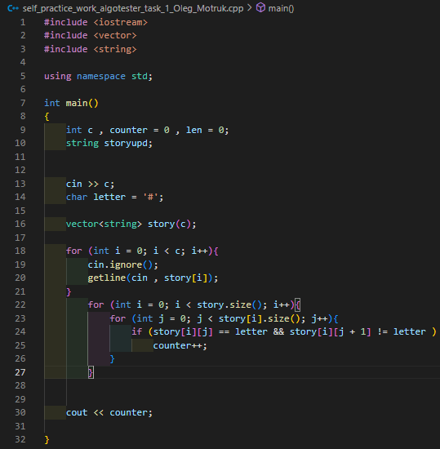

Рисунок 8 код до програми self Practice

## **5. Результати виконання завдань, тестування та фактично затрачений час:**

Завдання №1:

Результат:

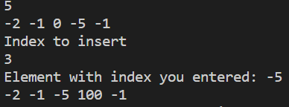

Рисунок 9 Результат виконання VNS Lab 4

Час затрачений на виконання завдання: 30 хв

Завдання №2:

Результат:

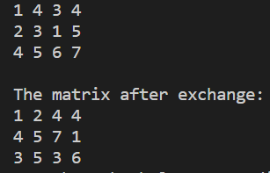

Рисунок 10 Результат виконання VNS Lab 5

Час затрачений на виконання завдання: 3 год.

Завдання №3:

Результат:

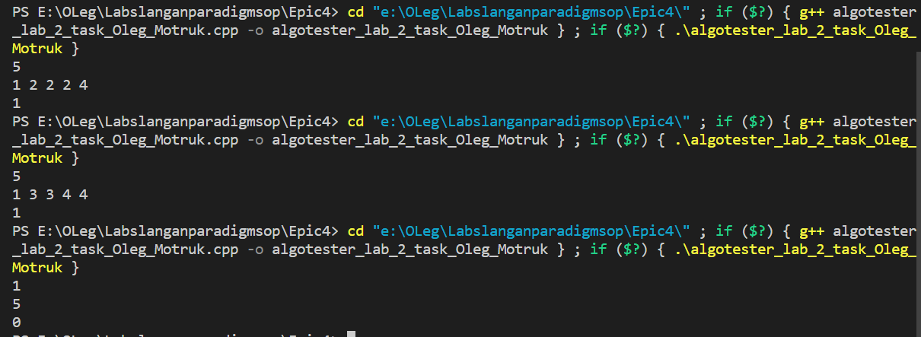

Рисунок 11 Результат виконання Algotester 2v1

Результат:



Рисунок 12 Результат перевірки на Algotester

Час затрачений на виконання завдання: 2 год.

Завдання №4:

Результат:



Рисунок 13 Результат перевірки на Algotester

Час затрачений на виконання завдання: 2 год.

Завдання №5

Результат:

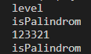

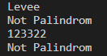

Рисунок 14 Результат виконання Practise task

Час затрачений на виконання завдання: 40 хв.

Завдання №6 Перевірка відбувалась на Algotester:

Результат:

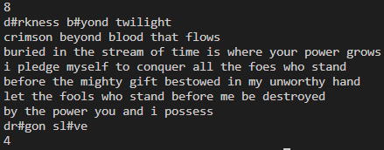



Рисунок 15 Результат виконання та перевірки коду на Algotester

Час затрачений на виконання завдання: 50 хв.

## **6. Зустріч з колегами по команді:**

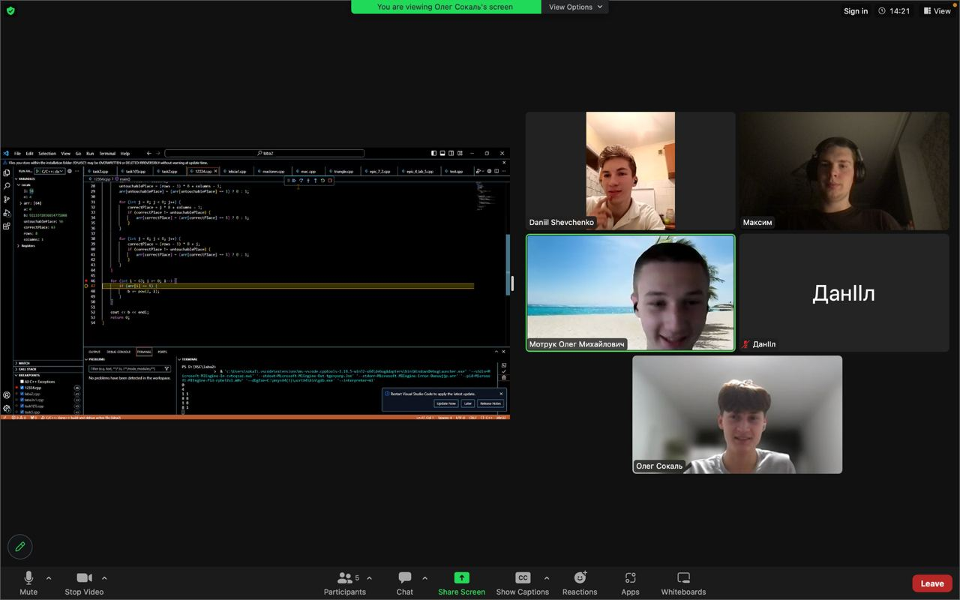

Рисунок 16 Зустріч з колегами(1)

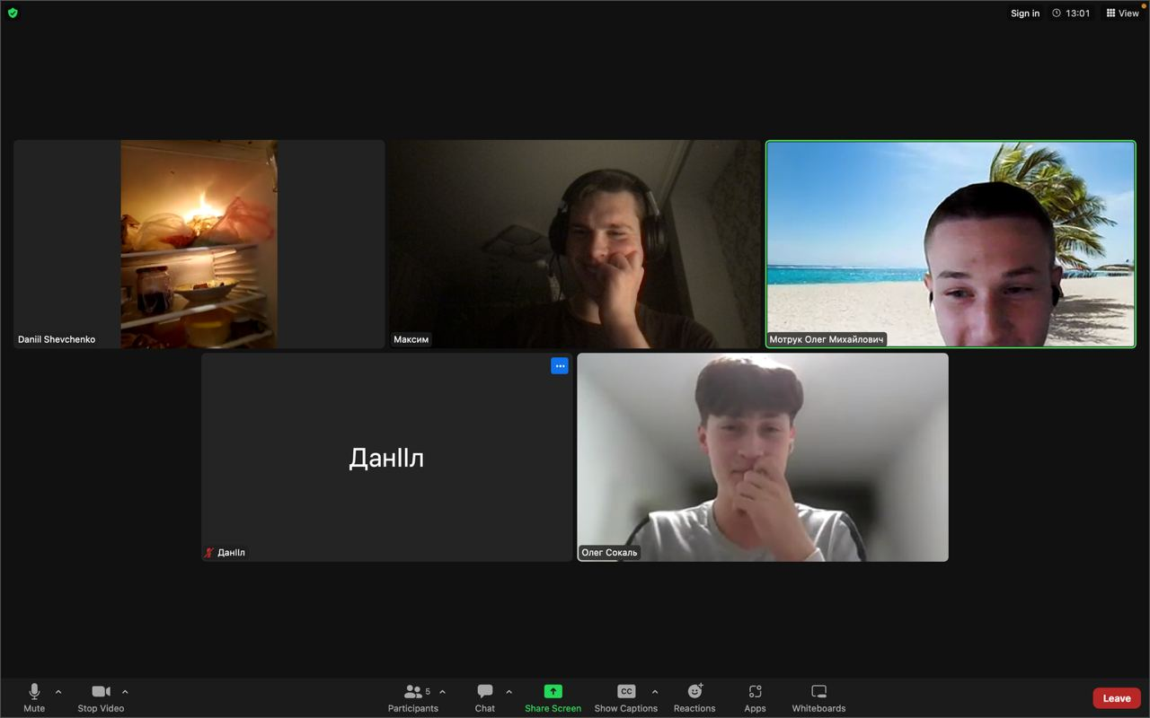

Рисунок 17 Зустріч з колегами(2)

Посилання на pull-request -

# **Висновки:**

* Ознайомився з структурами даних.
* Ознайомився з поняттям динамічного та статичного масиву.
* Ознайомився з одновимірним масивом.
* Ознайомився з двовимірним масивом.
* Ознайомився з алгоритмами обробки.